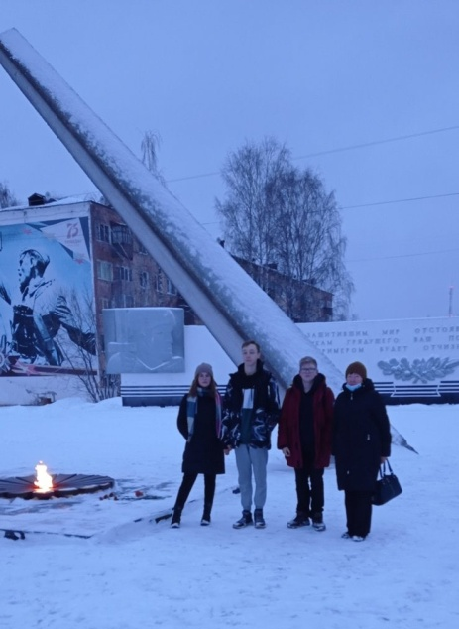
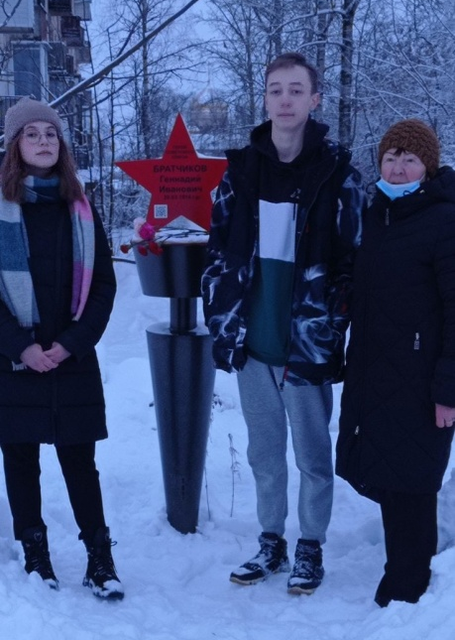
9 декабря - День Героев Отечества
«Этот праздник неразрывно связан с историей страны. Он знаменует подвиги и наших предков и наших современников - всех, кто своими делами, поступками, своей жизнью показал пример подлинного служения Родине», - подчеркнул президент РФ В.В.Путин в своем видеообращении по случаю Дня Героев Отечества.
Президент сделал акцент на том ,что какой бы жестокой , беспощадной ни была угроза , защитники Отечества, солдаты, офицеры всегда проявляли исключительную отвагу. «Так было и в сражениях 1812 года, и на фронтах Первой мировой, в годы Великой Отечественной войны» - подчеркнул он.
В честь этой значимой даты, в нашей школе прошла линейка памяти, где мы вспомнили Героев Чеченской войны, выпускников школы № 14 Александрова Сергея Васильевича и Калина Андрея Алексеевича.
Им было чуть более 18 лет, когда их жизнь оборвалась при исполнении воинского долга на территории Чеченской республики. За самоотверженный поступок, мужество и отвагу, смелые решительные действия награждены «Орденом Мужества» посмертно. Мы, учащиеся школы, можем по праву гордиться своими земляками. На линейке, посвященной Героям Отечества, учащиеся минутой молчания почтили тех, «кто за Россию жизнь отдав, открыл в бессмертье дверь...». В этот памятный день мы опять помолчим, вспомним тех, кто Россию прославил. Вспомним всех, кто подвиг свой совершил и оставил прекрасную память!
В День Героев Отечества разведчики школьного музея МАОУ СОШ № 14 почтили память Героя Советского Союза, чье имя присвоено школьному музею им. Братчикова Геннадия Ивановича, командира разведгруппы «Овин».

